SPJ: Použitie LLM



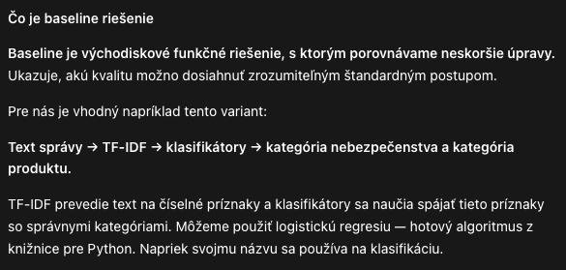

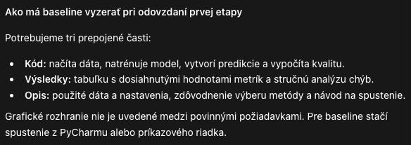

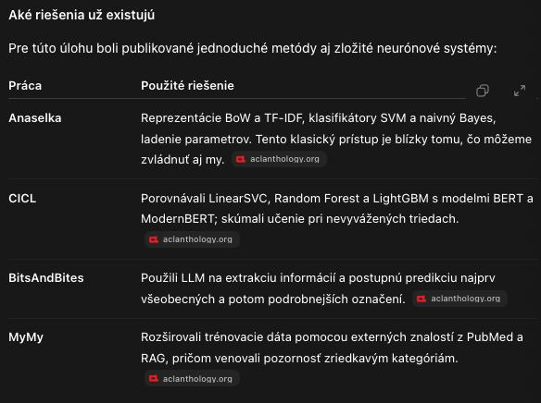

Vysledok: podrobná analýza existujúcich riešení, definícia zadaného problému, podmienky na splnenie úlohy



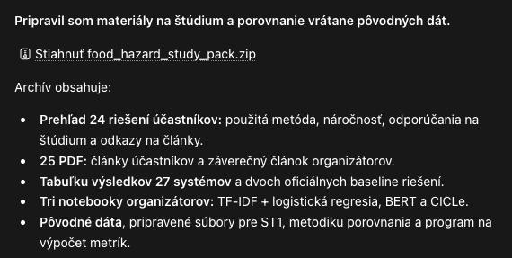

Záver: zhromažďovanie analytických údajov, datasetov a zdrojov na učenie

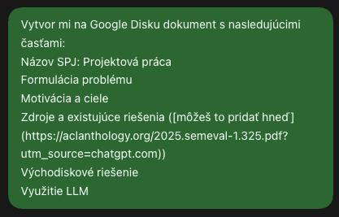

Automatizácia bežných procesov



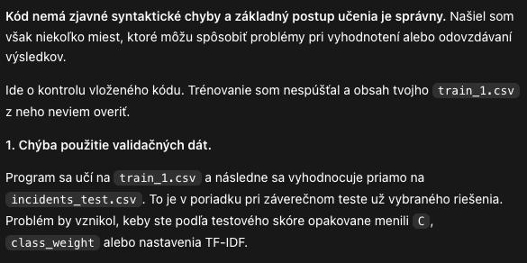

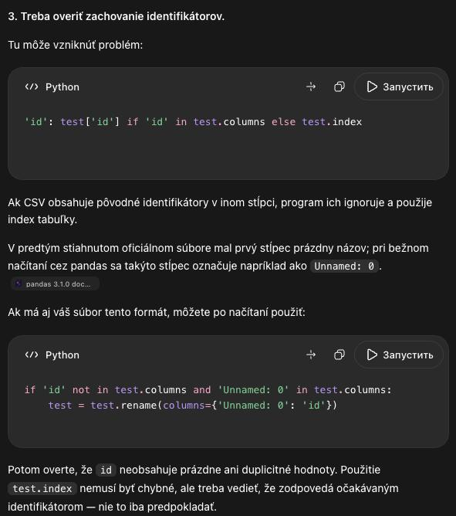

Záver: kontrola kódu, riešenie problémov, vyčistenie projektu

